Дидактическое пособие лэпбук
«Еврейские праздники».

Автор: Федотова Светлана Владимировна, педагог дошкольного образования ЧДОУ Детский сад «Ган Менахем» Нижний Новгород
Описание: пособие предназначено для детей среднего дошкольного возраста.
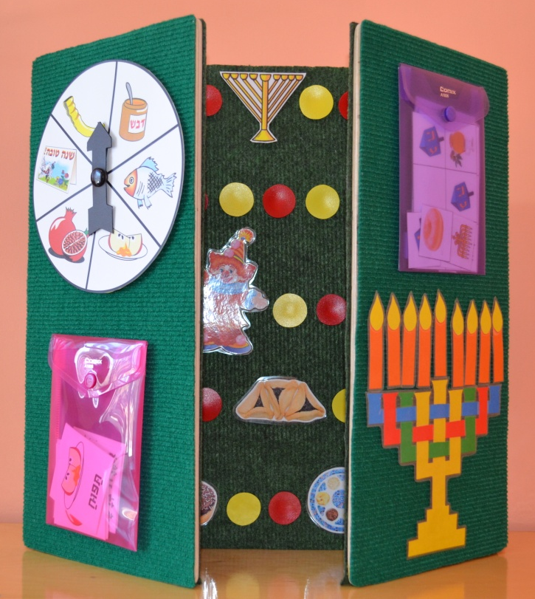

Тематика данного лэпбука включает в себя образовательные области: «Познавательное развитие», «Речевое развитие», «Социально – коммуникативное развитие»
Задачи:
- актуализировать и закреплять знания детей по теме «Еврейские праздники (Рош-а-Шана, Суккот, Ханука, Пурим, Песах)»
- развивать речь детей
- воспитывать у детей среднего дошкольного возраста любовь к национальной истории, обычаям, традициям еврейского народа.
- формировать навыки работы с лэпбуком в совместной деятельности с взрослым и со сверстниками.

Уважаемые коллеги!
Хочу представить вашему вниманию мой лэпбук.
Лэпбук «Еврейские праздники» многофункционален, весь материал в нём съёмный и взаимозаменяемый.
Каркас лэпбука состоит из трёх листов фанеры, скреплённых между собой, и имеет вид «окна со ставнями». К листам фанеры со всех сторон приклеен ковролин.
На лицевой части лэпбука слева расположена дидактическая игра «Праздник Рош-а-Шана»: изображение круга с атрибутами праздника Рош-а-Шана, в середине круга вращающаяся стрелка; набор картинок с изображением предметов к празднику.
Цель игры: закрепить знания детей об атрибутах (символах) праздника Рош-а-Шана, их значении; развивать логическое мышление, память.
Выбирается ведущий, он раздает детям картинки с изображением предметов, крутит стрелку по кругу, на какой картинке стрелка остановилась, такую же картинку дети находят среди своих карточек. Тот ребенок, у которого карточка совпадает с картинкой, на которую указала стрелка, называет атрибут праздника и его значение.
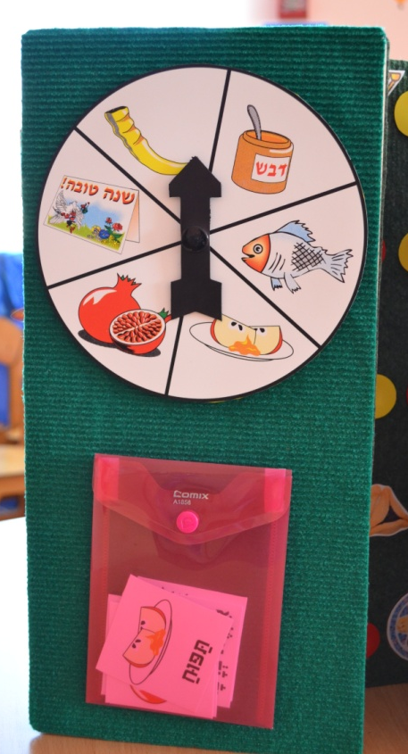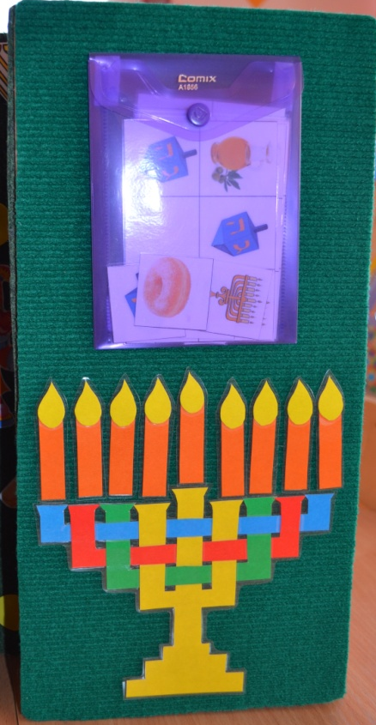
С правой стороны лицевой части вверху расположена дидактическая игра «Что без пары».
Цель игры: закрепить знания атрибутов (символов) праздника Ханука; умение группировать предметы в пары, развивать логическое мышление, память.
Каждый из игроков получает карточку, рассматривает ее, называя изображенные предметы. Воспитатель обращает внимание детей на то, что каждый предмет на карточке имеет пару, за исключением одного. Игрокам предлагается выяснить – какой из предметов без пары, найти его изображение и положить недостающий предмет на карточку.
С правой стороны лицевой части внизу расположена Ханукия (светильник). Дети «зажигают» свечи (прикрепляют к ковролину), вспоминая о порядке зажжения ханукальных свечей.
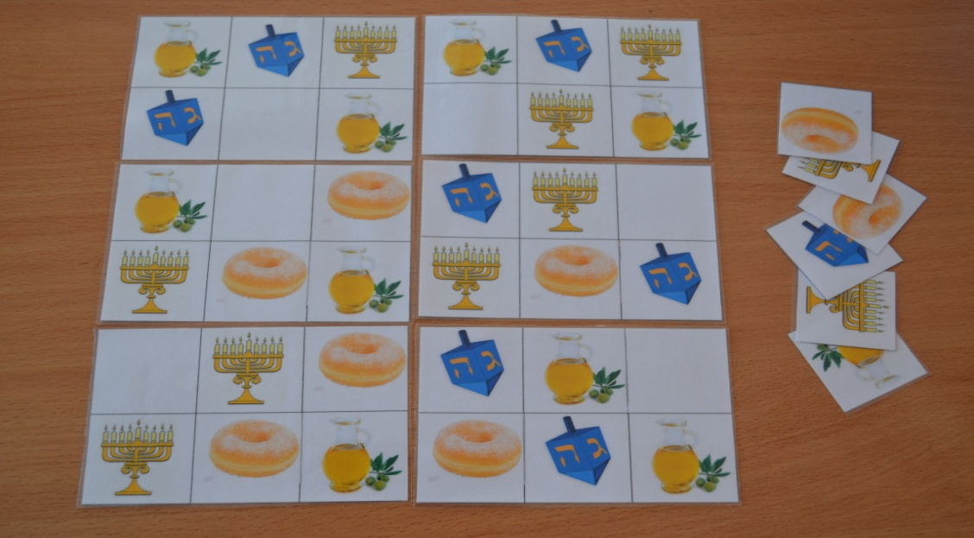
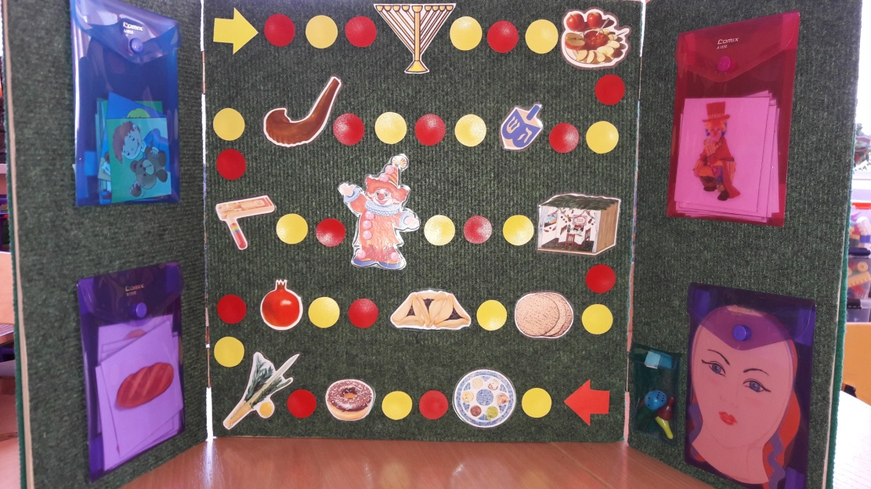
На внутренней створке лэпбука слева расположены дидактические игры: «Хорошие – плохие поступки», «Найди хамец».
Цель игры «Хорошие – плохие поступки»: совершенствовать умение оценивать положительные и отрицательные поступки и анализировать их.
Дети должны выбрать картинки с правильной моделью поведения и объяснить своё решение.
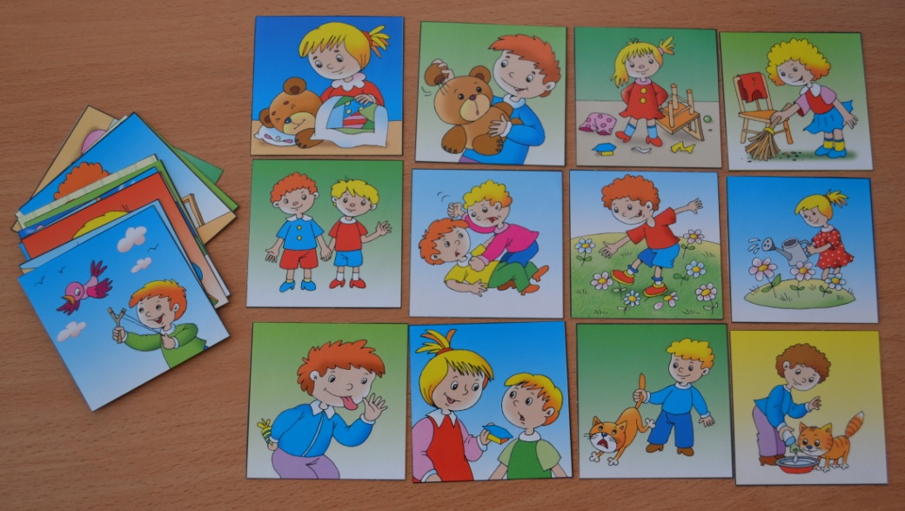

Цель игры «Найди хамец»: закрепить знания детей о традициях и заповедях праздника Пейсах; развивать внимание, память, умение выделять нужное из множества.
Дети из множества карточек с изображением продуктов выбирают хамец (продукты из муки, которые нельзя есть в Пейсах).

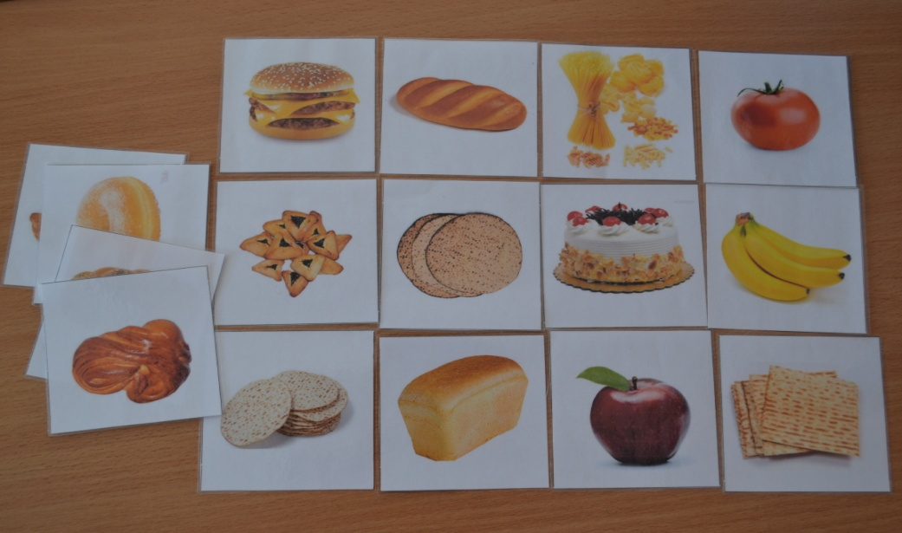

На внутренней створке лэпбука справа расположены игры: «Традиции праздника Пурим», «Составь портрет».
Цель игры «Традиции праздника Пурим»: закрепить знания детей о традициях праздника, развивать внимание, память, умение выделять нужное из множества.
Дети из множества карточек должны найти карточки с изображением традиций праздника Пурим и рассказать о них.

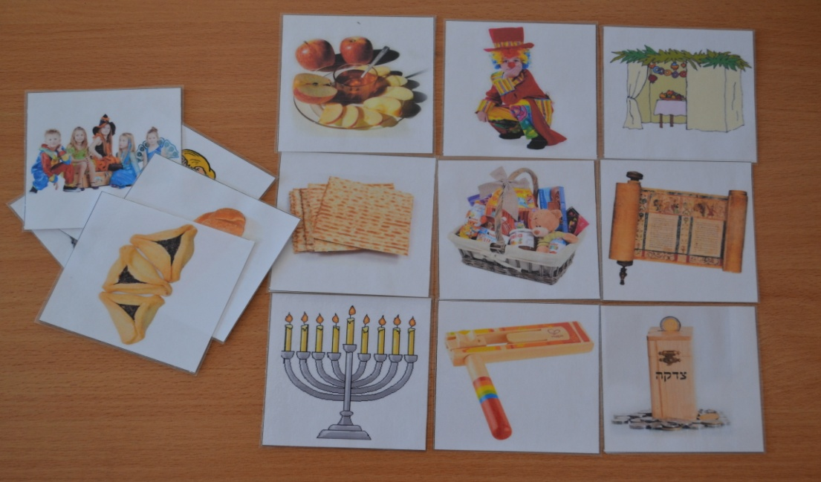
Цель игры «Составь портрет»: закрепить знания детей об истории праздника Пурим, о героях Свитка Эстер; развивать внимание, память, тонкую моторику рук.

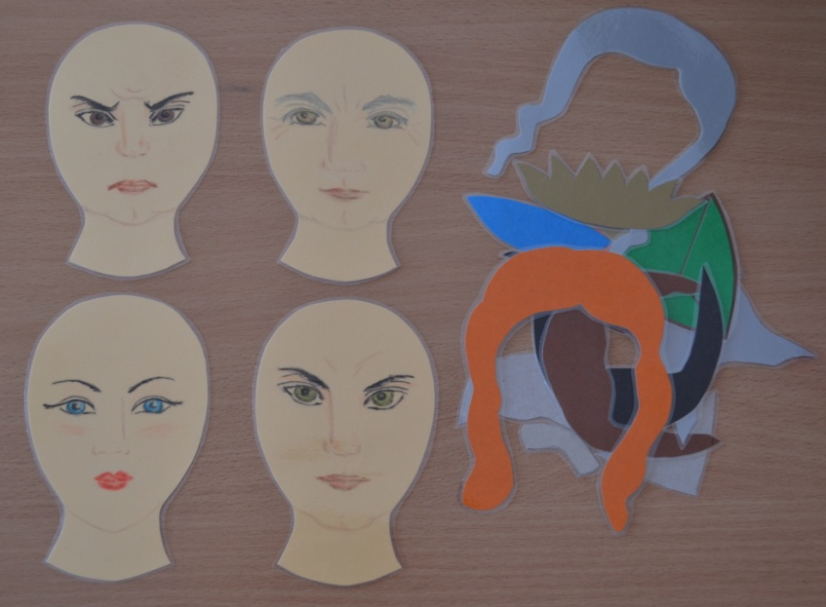
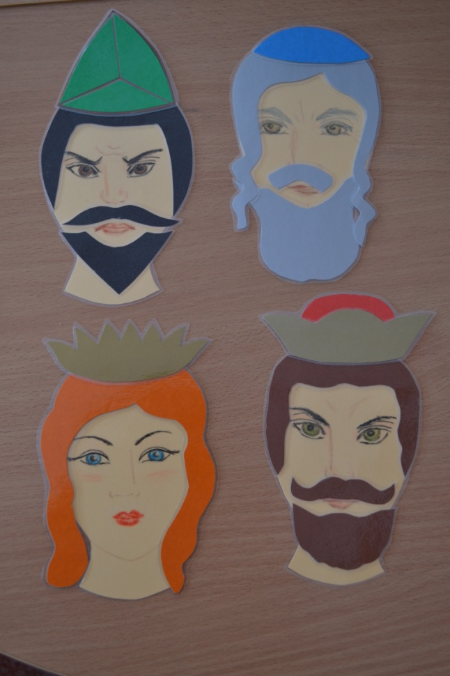

На внутренней центральной части лэпбука расположена игра «Назови праздник»
Цель игры: закрепить знания детей о традициях и заповедях еврейских национальных праздниках: Рош-а-Шана, Суккот, Ханука, Пурим, Пейсах; закреплять навыки счета в пределах 6, развивать логическое мышление и память, тонкую моторику рук.
Каждый ребенок выбирает себе «фишку» и устанавливает его в начале пути. Дети по – очереди бросают кубик и ходят вперед на выпавшее на гранях количество шагов. Остановившись на каком – либо празднике, ребенок называет его и объясняет, почему он так решил. Выигрывает тот, кто правильно назвал все праздники и первым дошел до конца пути.

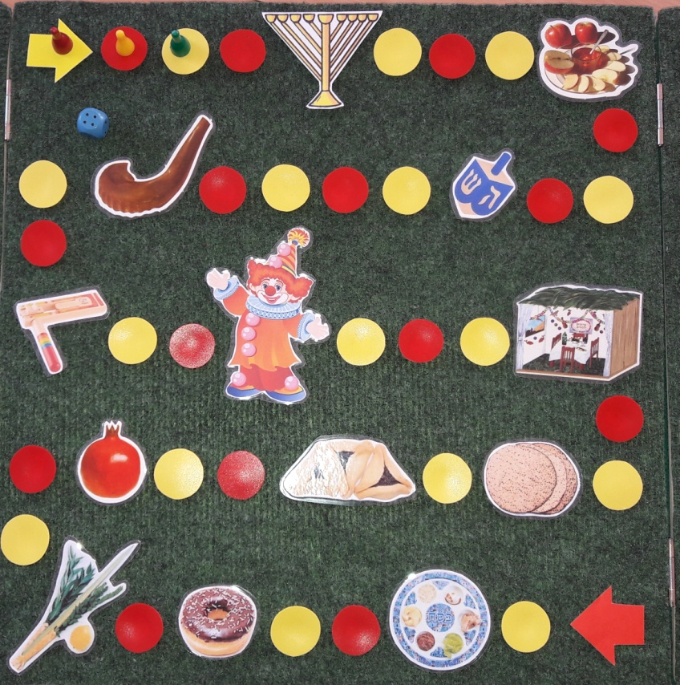

На обратной стороне лэпбука расположены игры: «Расскажи историю свитка Эстер», «Сложи картинку», «Египетские наказания», «Сложи картинки», «Где живут в Суккот»
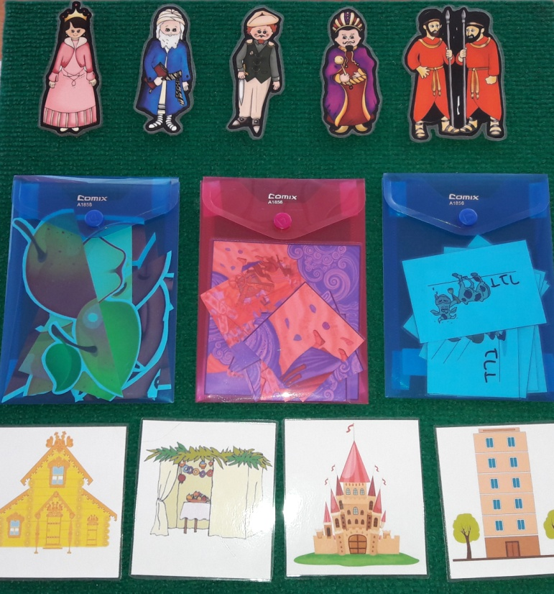

Цель игры «Расскажи историю Свитка Эстер»: закрепить знания детей об истории праздника Пурим; развивать связную речь детей, выразительность речи; память.
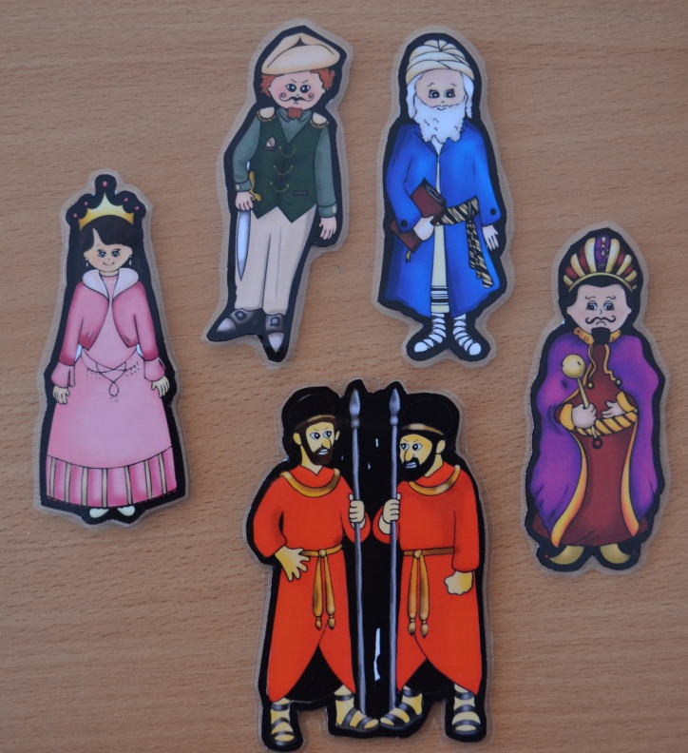
Детям предлагается рассказать историю Свитка Эстер. Чтобы рассказ был как можно более наглядным – разыграть небольшой кукольный спектакль.

Цель игры «Сложи картинки»: закрепить знания детей о традициях праздника Рош-а-Шана, о наборе обязательных продуктов на праздничном столе, об их значении; развивать тонкую моторику рук, зрительную память.
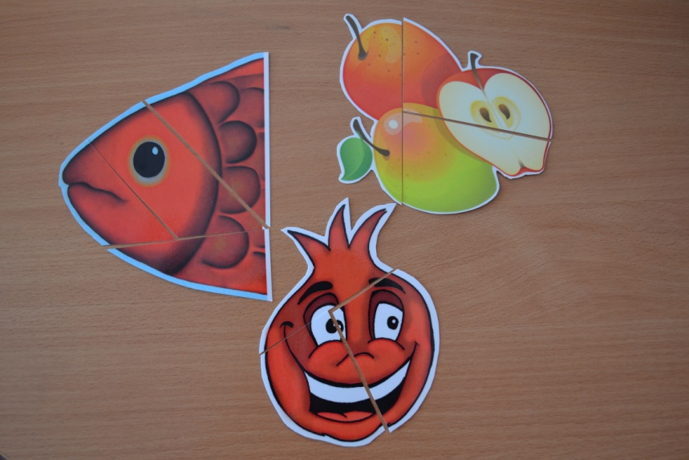
Дети складывают картинки и объясняют значение этих продуктов на праздничном столе Рош-а-Шана.

Цель игры «Египетские наказания»: закрепить знания детей об истории праздника Пейсах; развивать внимание, память, речь детей.
Задание детям: назвать египетские наказания и расположить их по порядку.
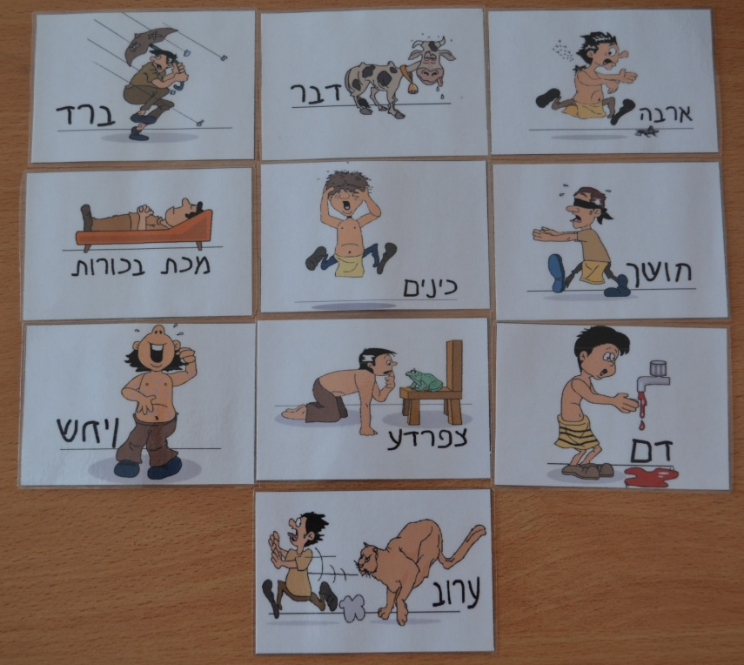
Цель игры «Сложи картинку»: закрепить знания детей об истории праздника Пейсах, развивать тонкую моторику рук, зрительную память, логическое мышление; закреплять умение составлять описательный рассказ по картине.
Дети складывают картинку «Море расступилось» и составляют описательный рассказ по ней.
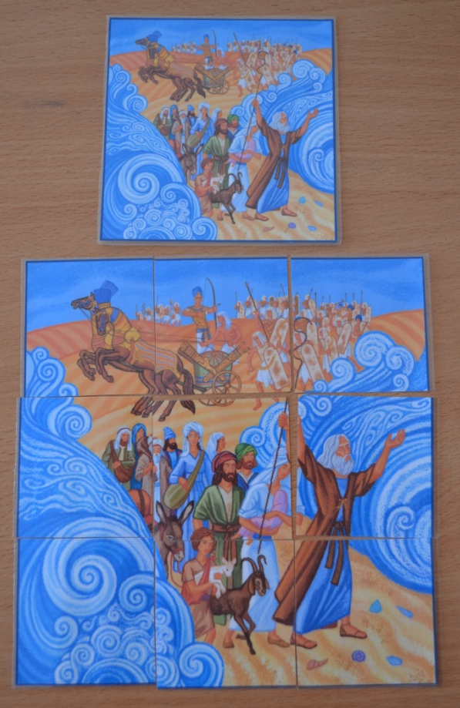

Цель игры «Где живут в Суккот»: закрепить знания традиций и обычаев праздника Суккот, развивать связную речь детей, умение описывать предмет.
Задание детям: найти картинку с изображением жилища в Суккот и рассказать об этой традиции праздника.
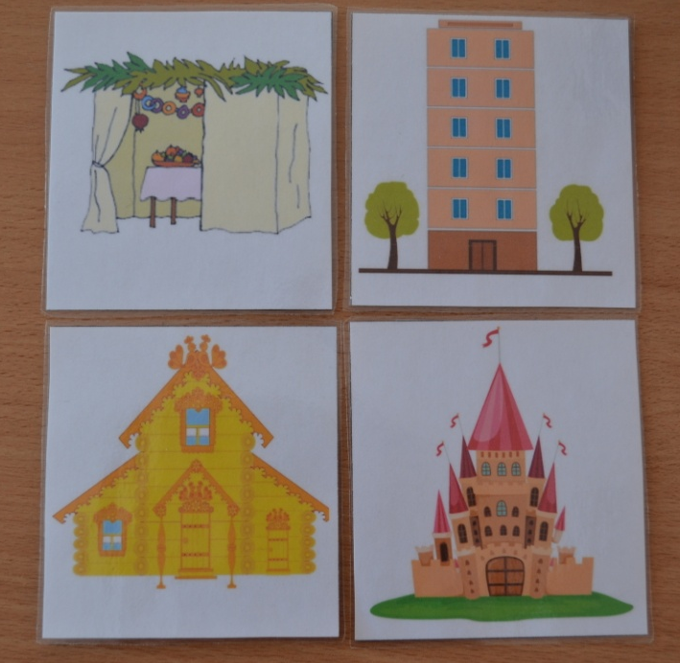

Надеюсь, мой материал окажется полезным для вас!

